
上海市行知中学高三年级第二次月考
化学试卷
（考试时间：120 分钟，总分150分）
相对原子质量: H—1，C—12，O—16，S—32，Na—23，F—19，Si—28，Ba—137，N—14，As—75
一、 选择题（本题共10分，每小题2分，每题只有一个正确选项）
1.化学与日常生活密切相关，下列说法正确的是
,A．碘酒就是只有碘单质的乙醇溶液 B.纯水不易导电，但属于电解质
C．质量分数：医用酒精>生理盐水>食醋 D．明矾可用于水的消毒、杀菌
2.已知钡的某种同位素是，由学过的知识无法推断出的信息是
A．钡原子的核外电子排布 B．钡元素在周期表中的位置
C．钡原子的核电荷数 D．钡元素的相对原子质量
3.符号“3Px”没有给出的信息是
A．能级 B．电子层 C．电子云伸展方向 D．电子的自旋
4.有关晶体的下列说法中正确的是
A.金属性越强，金属晶体的熔点越高 B.离子键越强，离子晶体越易溶于水
C.共价键越强，原子晶体熔点越高 D.范德华力越大，分子的稳定性越强
5.若需通过导电实验证明NaCl是离子化合物，可以选择的实验对象是
A．NaCl固体 B．NaCl水溶液 C．NaCl熔融液 D．以上都不可以
二、选择题（本题共36分，每小题3分，每题只有一个正确选项）
6.X、Y、Z均是短周期元素，X、Y处于同一周期，X、Z的最低价离子分别为X^{2－}和Z－， Y＋和Z－离子具有相同的电子层结构。下列说法正确的是
A．原子最外层电子数：X>Y>Z B．单质沸点：X>Y>Z
C．离子半径：X^{2－}>Y＋>Z－ D．原子序数：X>Y>Z
7.据有机物的命名原则，下列命名正确的是
A.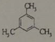 三甲苯 B．CH₃CH(C₂H₅)CH₂CH₂CH₃ 2-乙基戊烷
C．CH₃CH(NH₂)CH₂COOH α-氨基丁酸 D.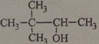 2,2-二甲基-3-丁醇
8.氯化钠是日常生活中非常重要的化合物之一，结合你掌握的化学知识，下列说法合理的是
A．锌粒与盐酸反应时，若加入适量氯化钠晶体，可明显加快反应速率
B．氯化钠中所含化学键为离子键，含离子键的化合物一定是离子化合物
C．标准状况下，氯化钠溶液呈中性，溶液的pH=7
D．氯化钠溶液导电是化学变化，而熔融态氯化钠导电是物理变化
9.关于元素在周期表中的位置、原子结构和性质的关系，说法正确的是
A．与铝同族的元素，其单质既能与酸反应，又能与碱反应
B．第三周期主族元素的最高正化合价等于它所处的族序数
C．短周期元素形成离子后，最外层都达到8电子稳定结构
D．最外层电子数相同的原子属于同一族且化学性质相似
10.下列实验操作或实验事故处理正确的是
A．实验室制溴苯时，将苯与液溴混合后加到有铁丝的反应容器中
B．实验室制硝基苯时，将硝酸与苯混合后再滴加浓硫酸
C．实验时手指不小心沾上苯酚，立即用70°以上的热水清洗
D．实验室制乙酸丁酯时，用水浴加热
11.某有机物与H₂按1:1的物质的量之比加成后生成的产物结构为：
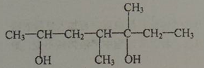
则该有机物可能的结构有（羟基与碳碳双键相连的结构不稳定，不考虑其存在）
A.3种 B.4种 C.5种 D.6种
12.向0.1mol/L的NaOH溶液慢慢滴加同浓度的醋酸溶液，离子浓度之间的关系不可能出现的是
A. c(CH₃COO－)＞ c(H⁺ )=c(Na⁺ ) ＞c(OH－) B.c(Na⁺ )＞c(OH－) ＞c(CH₃COO－)＞ c(H⁺ )
C. c(OH－)＞c(Na⁺ )＞＞c(H⁺ ) c(CH₃COO－) D. c(Na⁺ ) > c(CH₃COO－)＞c(OH－) > c(H⁺ )
13.一定条件下密闭容器中发生如图反应：4NH₃（g）+5O₂（g）⇌4NO（g）+6H₂O（g）反应过程中能量变化如图所示，下列说法正确的是
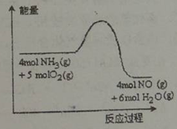
A．降低温度可以加快正反应速率 B．反应体系中加入催化剂可增加反应热
C．降低温度可以提高NH₃的转化率 D．增加空气的量可以提高混合气体中NO的体积分数
14.某有机物的结构如右图，有关它的说法正确的是
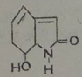
A.分子式为C₈H₁₀NO₂
B．与Br₂ 1:1加成最多可得2种产物
C．1mol该有机物最多能与3mol H2发生加成反应
D．它的同分异构体中既属于芳香族化合物又属于α-氨基酸的只有1种
15.茶叶中铁元素的检验可经过以下四步完成，其中各步所选仪器不必要的是
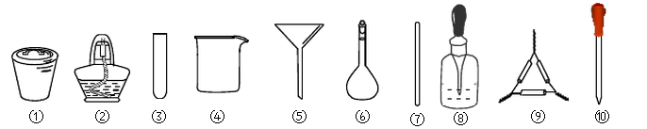
A．将茶叶灼烧灰化，选用①、②和⑨ B．用浓硝酸溶解茶叶灰并加蒸馏水稀释，选用④、⑥和⑦ C．过滤得到的滤液，选用④、⑤和⑦ D．检验滤液中的Fe³⁺，选用③、⑧和⑩
16.含有砒霜（As₂O₃）的试样和锌、盐酸混合反应，生成的砷化氢（AsH₃）在热玻璃管中完全分解成单质砷和氢气。若砷的质量为1.50mg，则
A．被氧化的砒霜为1.98mg
B．分解产生的氢气为0.672ml
C．和砒霜反应的锌为3.90mg
D．转移的电子总数为6×10⁻⁵N_{A}
17.在标准状况下，向100mLFeCl₃溶液中通入a L的H₂S气体恰好反应后，再加入足量的铁粉充分反应。所得溶液经测定金属阳离子的浓度为3mol/L，若反应过程中溶液体积不变，则原FeCl₃溶液的物质的量浓度为
A．1.5mol/L B．2 mol/L C．1 mol/L D．无法确定
三、选择题（本题共20分，每小题4分，每小题有一个或两个正确选项。只有一个正确选项的，多选不给分；有两个正确选项的，选对一个给2分，选错一个，该小题不给分）
18.与CaC₂一样，Mg₃C₂也是离子晶体，与水能发生复分解反应。关于Mg₃C₂的叙述正确的是
A．与水反应有乙炔生成 B．与水反应有Mg(OH)₂生成
C．有C－C键 D．有C₂²⁻离子
19.卤素单质及化合物在许多性质上都存在着递变规律。下列有关说法正确的是
A.卤化银的颜色按AgCl、AgBr、AgI 的顺序依次加深
B.卤化氢的键长按H—F、H—C1、H—Br、H—I的顺序依次减小
C.卤化氢的还原性按HF、HCl、HBr、HI的顺序依次增强
D.卤素单质与氢气化合按F₂、Cl₂、Br₂、I₂的顺序由难变易
20.在复盐NH4Al(SO4)2溶液中逐滴加入Ba(OH)₂溶液，可能发生的反应的离子方程式为
A．NH₄⁺+SO₄^{2－}+Ba²⁺+OH－→ BaSO₄↓+ NH₃·H₂O
B．Al ³⁺+ 2SO₄^{2－}+ 2Ba²⁺+ 4OH－→ 2BaSO₄↓+ AlO₂⁻ + 2H₂O
C．2 Al ³⁺+ 3SO₄^{2－}+ 3Ba²⁺+6OH→ 3BaSO₄↓+ 2 Al (OH)₃↓
D．NH₄⁺+ Al ³⁺+2SO₄^{2－}+ 2Ba²⁺+ 4OH－→ 2BaSO₄↓+ Al (OH)₃↓+NH₃·H₂O
21.根据下表（部分短周期元素的原子半径及主要化合价）信息，正确的是
元素代号 A B C D E
原子半径／nm 0.186 0.143 0.089 0.102 0.074
主要化合价 +1 +3 +2 +6、-2 -2
A．C²⁺与B³⁺的核外电子数不可能相等 B．单质与稀盐酸反应的速率A<B
C．最高价氧化物对应水化物的碱性A<C D．氢化物的稳定性H₂D < H₂E
22.有X、Y、Z三种短周期元素，原子半径的大小关系为r（Y）＞r(X)＞r(Z)，原子序数之和为16。X、Y、Z三种元素的常见单质在在适当条件下可发生如下变化，其中B和C均为10电子分子。下列说法中不正确的是
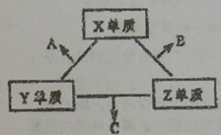
A．X元素位于ⅥA B．A能溶解于B中 C．B的沸点大于C的沸点 D．A和C不可能发生氧化还原反应
四、（本题共12分）
元素周期表中VIIA元素的单质及其化合物的用途广泛。
23．与氯元素同族的短周期元素原子的电子排布式为____________。
24．能作为氯、溴、碘元素非金属性递变规律的判断依据是________（填序号）。
a．Cl₂、Br₂、I₂的熔点 b．Cl₂、Br₂、I₂的氧化性
c．HCl、HBr、HI的热稳定性 d．HCl、HBr、HI的酸性
25．氯酸钾跟盐酸反应生成氯气，化学方程式为：KClO₃+6HCl（浓）→KCl+Cl₂ + H₂O，若反应使用的是K³⁷ClO₃和H³⁵Cl，则所得氯气的摩尔质量约_________________g/mol。
26.写出与氯元素同周期的元素形成的简单离子中半径最小的离子的化学式_______，该元素的最高价氧化物的水化物在强碱环境下的电离方程式是___________________________。
27.已知CS₂与CO₂ 分子结构相似，CS₂ 的结构式是____________，CS₂熔点高于CO₂ ，其原因是___。
五、（本题共12分）
在容积为2.0L的密闭容器中，物质D在T℃时发生反应，某反应物和生成物的物质的量随时间t的变化关系如右图。
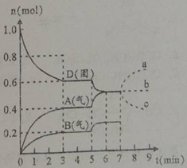
28.根据右图写出该反应的化学方程式_________。
29.第5分钟时，升高温度，A、B、D的物质的量变化如图，则该反应的正反应是___________（填“放热”或“吸热”）反应。 若在第7分钟时增加D的物质的量，A的物质的量变化正确的是__________（用图中a~ c的编号回答）
30.如果上述反应在体积不变的容器中发生，反应达到平衡的标志是_______（填编号）。
a.2v_{正}（A）=v_{逆}（B） b.混合气体的平均相对分子质量不再变化
c.D的质量驳斥不变 d.反应物不再转化为生成物
31.在地壳内SiO2和HF存在以下平衡：SiO₂(s) +4HF(g)SiF₄(g)+2H₂O(g)；若反应的容器容积为2.0L，反应时间8.0 min，容器内气体的密度增大了0.12 g/L，在这段时间内HF的平均反应速率为__________________。
32.某同学在学习了“化学反应速率和化学平衡”专题后，发表如下观点，你认为错误的是______。
a．化学反应速率理论是研究怎样在一定时间内快出产品
b．化学反应速率理论是研究怎样提高原料转化率
c．化学平衡理论是研究怎样使用有限原料多出产品
d．正确利用化学反应速率和化学平衡理论都可以提高化工生产的综合效益
六、（本题共12分）
长期存放的亚硫酸钠可能会被空气中的氧气氧化。某化学兴趣小组通过实验来测定亚硫酸钠试剂的被氧化的程度，设计了如下图实验。请回答下面的问题：
33. 若将虚线框内的分液漏斗换成长颈漏斗，则应该怎样检查虚线框内装置的气密性？
___________________________________________________________________。
34. D装置中反应的化学方程式为________________ ,B装置中反应的离子方程为____________ 。为保证实验测定的准确性，则C装置中反应的离子方程式为：____________________________。
35. 称量ag Na₂SO₃样品放入锥形瓶中，向B装置反应后的溶液中加入足量的BaCl₂溶液充分反应、过滤、洗涤、干燥，得白色沉淀bg，原样品中Na2SO3的质量分为数为：____________。
36.现有以下试剂：①蒸馏水、②稀盐酸、③稀硝酸、④BaCl₂溶液、⑤Ba(NO₃)₂溶液，请从中选择合适试剂______________，设计一种不同的实验方法测定试样中无水亚硫酸钠被氧化的程度_________________。
七、（本题共12分）
孔雀石主要含Cu ₂（OH）₂CO₃，还含少量Fe、Si的化合物．实验室以孔雀石为原料制备CuSO₄•5H2O及纳米材料G，步骤如下：
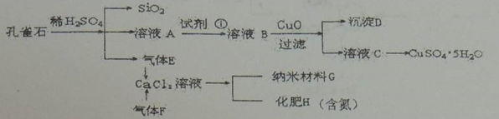
37.溶液A的金属离子有Cu²⁺、Fe²⁺、Fe³⁺。从下列所给试剂中选择：实验步骤中试剂①最佳为______（填代号），检验溶液A中Fe³⁺的最佳试剂为___________（填代号）。
a．KMnO₄ /H⁺ b．Cl₂ c．H₂O₂ d．KSCN
38.沉淀D中除了过量的CuO外，还存在另一种固体，其化学式为______________。加入CuO作用是___。
39. 由溶液C获得CuSO₄·5H₂O，需要经过________________操作。
40 .除烧杯、漏斗外，过滤操作还用到另一玻璃仪器，该仪器在此操作中的主要作用是_______________。
41. 制备纳米材料G时，应向CaCl₂溶液中先通入(或先加入)____________（填化学式），写出该反应的化学方程式_________________________________________。
42. 欲测定溶液A中Fe²⁺的浓度，可用KMnO₄标准溶液滴定，取用KMnO₄标准溶液应使用______________。取A溶液稀释一定倍数后，用KMnO₄标准溶液滴定，终点现象为______________________________。
八、（本题共10分）
化合物C是一种合成药品的中间体，其合成路线为：
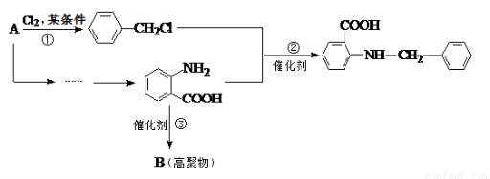
已知：
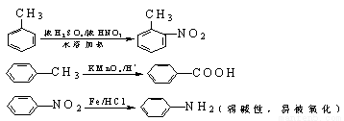
43. 写出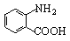中官能团的名称_______________，反应②属于_________反应（填有机反应类型）。
44. 写出反应①的化学方程式____________________________________________。
45. 写出满足下列条件的的同分异构体的结构简式________________________。
①显弱碱性，能发生银镜反应；
② 苯环上的一取代产物只有两种；
③ 水解后的产物能与FeCl₃溶液发生显色反应。
46.请你设计由A合成B的合成路线。提示：①合成过程中无机试剂任选；②合成路线表示方法示例如下：
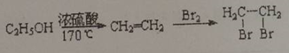
九、（本题共12分）
利用乙烯和苄氯合成肉桂醛和乙酸正丁酯。反应的合成路线如下图所示：
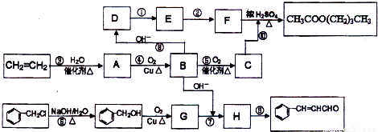
已知：醛可发生分子间的反应，生成羟基醛．如：
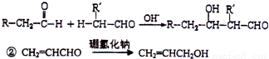
47. 请写出A和D物质的结构筒式：A______；D______；
48. 上述合成路线中，属于消去反应的是______（填编号），属于加成反应的是______（填编号）：
49. 鉴别CH₂=CHCHO中含有碳碳双键的方法是：______；
50. 肉桂醛可聚合为高分子化合物，写出合成高分子化合物的化学反应方程式______；
51. B+G→H的化学反应方程式：______；
十、（本题共14分）
某厂平均每天产生约600m³废氨水（NH₃的浓度为153mg·L⁻¹，密度为1g·cm⁻³。）
52. 该废氨水中氨的物质的量浓度为_____________________。
53. 对废氨水进行加热蒸发得到NH₃，使废氨水中的NH₃的浓度降为17 mg·L⁻¹。忽略蒸发前后废氨水体积变化，则上述体积的废氨水蒸发出来的NH₃的物质的量为_________。(以下计算结果均保留两位小数)
54. 蒸发得到的NH₃可用于制备NO。4NH₃+5O₂ →4NO+6H₂O;（不考虑NO与氧气的反应），设空气中氧气的体积分数为0.20，氮气体积分数为0.80。
①为使NH₃恰好完全氧化为NO，氨—空气混合物中氨的体积分数为________。
②氨催化氧化制取NO同时会发生副反应：4NH₃+3O₂ →2N₂+6H₂O。将1L NH₃混合10L空气后通入反应器，反应完成后，测得混合气体中不含NH₃，而O₂和N₂的物质的量之比为1∶10，试求参加主反应的氨占原料氨的体积百分含量。
55. 废氨水可用于脱除烟气中的SO₂。氨水吸收烟气中SO₂经氧化后生成(NH₄)₂SO₄和NH₄HSO₄混合物。现称取不同质量的混合物进行实验，结果如下：
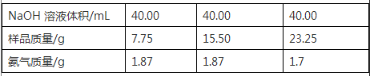
试计算生成氨气的质量最大时样品的质量。
上海市行知中学高三年级第二次月考
化学试卷（答案）
一、选择题（共10分）
1-5：BDDCC
二、选择题（共36分）
6-10：DCBBA 11-15：BCCDB 16-17：CB
三、选择题（共20分）
18. BC 19. AC 20. CD 21. AD 22. BD
四、（共12分）
23.F：1s²2s²2p⁵ （2分） 24.bc （2分） 25. 70.67 （2分）
26. Al³⁺ （1分）， Al(OH)₃H⁺+AlO₂⁻+H₂O （2分）
27.S=C=S （1分），CS₂和CO₂ 是分子晶体，CS₂的分子量大，范德华力大（分子间作用力大），所以CS₂的熔沸点高。 （2分）
五、（本题共12分）
28.：2D（s）⇌2A（g）+B（g） （2分）
29.吸热 （2分），b （2分）
30.c （2分） 31.0.001mol(L·min) （2分） 32. b （2分）
六、（本题共12分）
33. 关闭弹簧夹（或止水夹）a，由长颈漏斗向锥形瓶中加水至漏斗内液面高于锥形瓶内液面，过一段时间观察液面是否变化，若不变，说明气密性好，否则说明装置漏气 （2分）
34. MnO₂+4HCl（浓）MnCl₂+Cl₂↑2H₂O （2分），Cl₂+SO₂+2H₂O═4H⁺+2Cl⁻+SO₄²⁻ （2分）
Cl₂+2OH⁻→Cl⁻+ClO⁻+2H₂O （2分）
35.126b/233a （2分）
36.①②④；一定质量的Na₂SO₃样品于试管中，加入适量的蒸馏水溶解，加入过量的稀盐酸，不再产生气泡，再加入足量的BaCl₂溶液充分反应，过滤，洗涤，干燥，称重，求算出被氧化的Na₂SO₃的量，即可求算出无水亚硫酸钠被氧化的百分含量。（2分）
七、（本题共12分）
37. c （1分），d （1分）
38. Fe(OH)₃ （1分）， 调节溶液的pH，促进Fe³⁺的水解 （1分）；
39. 蒸发、冷却结晶、过滤 （2分，写不完整不得分），
40. 引流（1分）；
41. NH₃（1分），2NH₃+CO₂+H₂O+CaCl₂→CaCO₃↓+ 2NH₄Cl （2分）；
42. 滴定管 （1分）， 溶液变成紫红色且半分钟不变化（1分）
八、（本题共14分）
43. 氨基、羧基（每个1分，共2分），取代（1分）
44. 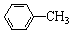+Cl2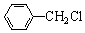＋HCl（共2分，无“条件”扣1分，其它错不得分）
45. 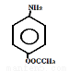（2分）
46. （共3分）
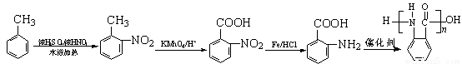
（答对一步得1分，出现错误后面不得分。合成顺序不能颠倒，无“条件”有一处扣1分。）
九、（本题共12分）
47. A：CH₃CH₂OH D：CH₃CHOHCH₂CHO （2分）
48. ①、⑨（1分）、②③⑦⑧（2分）
49. 在CH₂=CHCHO中，先加入新制的氢氧化铜悬浊液，加热煮沸，静止片刻，再取上层清液，滴入溴水，若溴水褪色，即可证明含碳碳双键。（2分）
50. 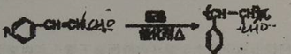 （2分）
51. 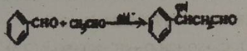 （2分）
十、（本题共14分）
52. 9×10⁻³ mol·L⁻¹ (2分)
53. n(NH₃)=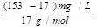×10⁻³g/mg×600m³×10³L/m³=4800 mol (3分)
54. ①0.14 (3分)
设参加主反应NH₃的为xmol，副反应的NH₃为ymol
4NH₃+ 5O₂ →4NO+6H₂O 4NH₃ + 3O₂ →2N₂+6H₂O
4 5 4 3 2
X 5x/4 y 3y/4 y/2
X+y=1 (2-5x/4-3y/4):(8+y/2)=1:10 x=0.89 (3分)
55. 7.75g混合肥料中n[(NH₄)₂SO₄]=0.05mol，n(NH₄HSO₄)=0.01mol；则混合物溶解后，溶液中n(NH₄⁺)∶n(H⁺)=11∶1。40.00 mL NaOH 溶液中n(NaOH)=0.13mol。n(H⁺)+ 11×n(H⁺)=0.13mol；n(H⁺)=0.13/12=n(NH₄HSO₄)，n[(NH₄)₂SO₄]= 5×0.13/12mol
混合物质量为8.40g。(4分)（其他合理解法也给分）

